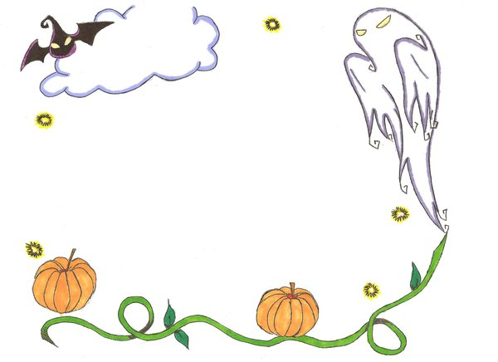

Vi mangler frivillige til oppynting og afholdelse af festen. Henvendelse til Karina Knobelauch på sms. Tlf. 2360 8833

Fællesspisning på Sambiosen koster 30 kr. pr. barn og 60 kr. pr. voksne.   
Tilmedning: På Sambiosens hjemmeside senest d. 28. oktober.   
Betaling foregår ved festen.   
  
all

Fredag d. 1. november er børn fra 0-3 klasse (plus 4 kl. fra Samsø friskole), inviteret  
 sammen med deres forældre til Halloween fest i Sambiosen.

Det bliver en *uhyggelig* eftermiddag/aften hvor alle mødes udklædt (også   
forælderne) og klar til fest og ballede. Der bliver sang, leg udenfor og selvfølgeligt lidt lækkert.

Festen slutter kl. 18 men Sambiosen tilbyder aftensmad for dem som har lyst.   
Menuen bliver græskar suppe (of course!), ristet bacon, græskarkerner og hjemmelavet  
hvidløgsbrød (for at holde vampyrerne væk). Fælles spisning slutter kl. 19.00.

Praktisk info: Det koster 20 kr. pr. barn til deltage. Der **skal** være forældre til stede til at hjælpe  
med leg og oprydning, da det er en fest som er drevet af frivillige.

**Halloween fest**

Fredag d. 1. november

Kl. 16-18 på Sambiosen